**T.C.**

**BÜYÜKÇEKMECE KAYMAKAMLIĞI**

**TEPECİK İMAM HATİP ORTAOKULU**

**EYLEM PLANI**

**(2017)**



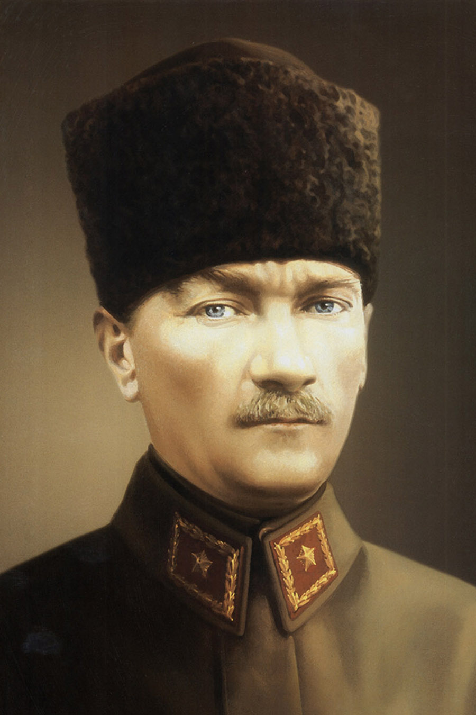ATATÜRK PORTRESİ

**Türkiye Cumhuriyetinin temeli kültürdür.**

**Kültür; okumak, anlamak, görebilmek, görebildiğinden anlam çıkarmak, ders almak, düşünmek, anlama yeteneğini eğitmektir.**



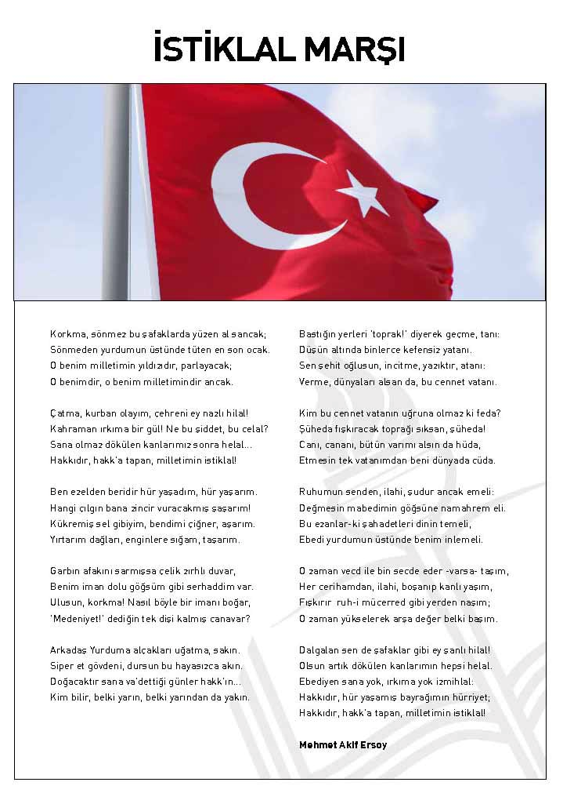

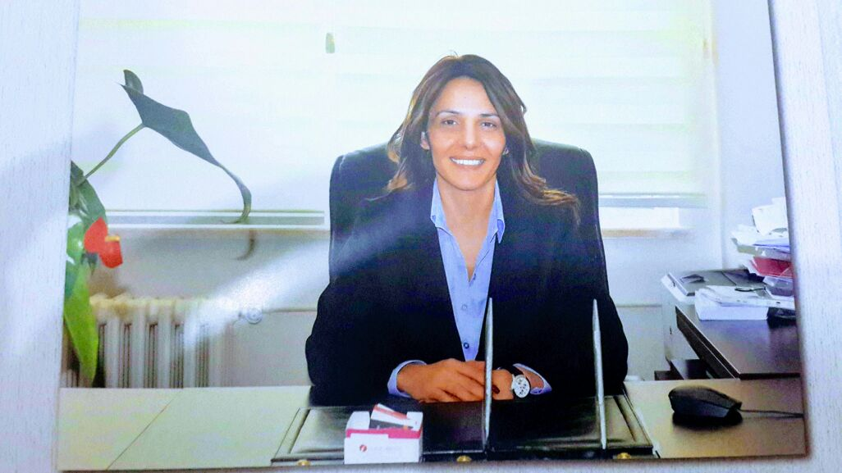

ÜST YÖNETİCİ SUNUŞU

Toplumsal gelişimi ve değişimi en çok etkileyen, gelişmelerden en çok etkilenen alanlardan biri olan eğitim; insanların yüz yüze iletişimden giderek uzaklaştığı günümüzde, geleceğin insan ilişkilerinin şekillendirildiği önemli bir alandır. Bu alanda önemli görevler üstlenen eğitim çalışanları, artık sadece bilgiye ulaştıran değil, aynı zamanda bireyi, ötekine saygıyla geleceğe hazırlayan birer toplum mimarıdır. Eğitim sadece bugüne katkıda bulunan bir yatırım değil aynı zamanda bizden sonraki kuşaklara da katkıda bulunan bir yatırımdır. Bu özelliği ile akılcı, bilimsel karar verme süreçlerinin işletildiği yönetim süreçleri eğitim alanında fazlasıyla önem kazanmaktadır.

Kaynakların etkili ve verimli kullanılmasını sağlayan Eylem yönetim anlayışının hayata geçirilmesini sağlayan unsur, Eylem Planlamadır. Gerçek durumumuzla ilgili bilgi sağlayan; günlük sorunlara odaklanmaktan kurtarıp geleceğe yönelik stratejiler oluşturma şansı veren; gelişim için alternatif eylem biçimlerinin belirlenmesine olanak tanıyan; gidilecek yolun netleşmesini sağlayan Eylem Planlama, bizler için yasal bir zorunluluk olmanın yanında vizyonumuzun gerçekleştirilmesinde kılavuzumuz olarak kabul edilmelidir.

Pek çok paydaşımızın katılımıyla hazırlanan, 2017 Eylem planımızın oluşturulmasında emeği geçen Eylem Plan Hazırlama Ekibimize teşekkür eder, planımızın ancak tüm paydaşların desteği ve kabulüyle başarıya ulaşabileceğini de belirtmek isteriz

**Fatma KANMAZ**

**OKUL MÜDÜRÜ**

|  |  |
| --- | --- |
| **İÇİNDEKİLER** | |
|
| **ÜST YÖNETİCİ SUNUŞU** | 4 |
| **İÇİNDEKİLER** | 5 |
| **TABLOLAR DİZİNİ** | 6 |
| **KISALTMALAR** | 7 |
| **TANIMLAR** | 7-8 |
| **BÖLÜM I** | 9 |
| **GENEL BİLGİLER** | **9** |
| **1.1. Yetki, Görev ve Sorumluluklar** | 9-11 |
| **1.2. Teşkilat Yapısı** | 12 |
| **1.3. Fiziki ve Teknolojik Kaynaklar** | 12-14 |
| **1.4. İnsan Kaynakları** | 15 |
| **BÖLÜM II** | 16 |
| **PERFORMANS BİLGİLERİ** | 16 |
| **2.1. Amaç ve Hedefler** | 16 |
| **2.1.1. Kurum Müdürlüğünün Misyonu** | 16 |
| **2.1.2. Kurum Müdürlüğünün Vizyonu** | 16 |
| **2.1.3. 2015-2019 Eylem Planında Yer Alan Amaçlar ve Hedefler** | 16 |
| **2.2. Eylem Planı Performans Hedef Göstergeleri** | 17 |
| **2.2.1. 2016 Yılı Performans Hedefleri** | 17-20 |
| **BÖLÜM III** | 21 |
| **2016 YILI EYLEM PLANI FAALİYETLERİ** | 21 |
| **3.1. 2016 Yılı Faaliyet Tabloları** | 21-24 |
| **3.2. Eylem Planı Toplam Kaynak İhtiyacı Tablosu** | 25 |
| **3.3. Faaliyet ve Maliyetlerin Onayı** | 26 |

|  |  |  |
| --- | --- | --- |
| **TABLOLAR DİZİNİ** | | |
| **TABLO NO** | **TABLO ADI** | **SAYFA NO** |
| **Tablo: 1** | **TEPECİK İMAM HATİP ORTAOKULU MÜDÜRLÜĞÜ BİNA DURUMU** | 13 |
| **Tablo: 2** | **TEPECİK İMAM HATİP ORTAOKULU MÜDÜRLÜĞÜ HİZMET ARAÇLARI** | 14 |
| **Tablo: 3** | **TEPECİK İMAM HATİP ORTAOKULU MÜDÜRLÜĞÜ DERSLİK-ŞUBE –ÖĞRENCİ-ÖĞRETMEN DURUMU** | 14 |
| **Tablo: 4** | **EĞİTİM HİZMET SINIFLARINA GÖRE İNSAN KAYNAKLARI PERSONEL DAĞILIMI** | 15 |
| **Tablo: 5** | **TEPECİK İMAM HATİP ORTAOKULU MÜDÜRLÜĞÜ BRANŞLARA GÖRE NORM DURUMU** | 15 |
| **Tablo: 6** | **1.1  PERFORMANS GÖSTERGELERİ** | 17 |
| **Tablo: 7** | **2.1  PERFORMANS GÖSTERGELERİ** | 17 |
| **Tablo: 8** | **2.2 PERFORMANS GÖSTERGELERİ** | 18 |
| **Tablo: 9** | **2.3  PERFORMANS GÖSTERGELERİ** | 18 |
| **Tablo: 10** | **3.1  PERFORMANS GÖSTERGELERİ** | 19 |
| **Tablo: 11** | **3.2  PERFORMANS GÖSTERGELERİ** | 19 |
| **Tablo: 12** | **3.3  PERFORMANS GÖSTERGELERİ** | 20 |
| **Tablo: 13** | **FAALİYET TABLOSU** | 21 |
| **Tablo: 14** | **FAALİYET TABLOSU** | 22 |
| **Tablo: 15** | **FAALİYET TABLOSU** | 23 |
| **Tablo: 16** | **FAALİYET TABLOSU** | 24 |
| **Tablo: 17** | **EYLEM PLANI TOPLAM KAYNAK İHTİYACI** | 25 |
| **Tablo: 18** |  |  |
| **Tablo: 19** |  |  |
| **Tablo: 20** |  |  |
| **Tablo: 21** |  |  |
| **Tablo: 22** |  |  |
| **Tablo: 23** |  |  |
| **Tablo: 24** |  |  |
| **Tablo: 25** |  |  |
| **Tablo: 26** |  |  |
| **Tablo: 27** |  |  |
| **Tablo: 28** |  |  |
| **Tablo: 29** |  |  |
| **Tablo: 30** |  |  |

|  |  |  |
| --- | --- | --- |
|  | | |
| **KISALTMALAR** | | |
| **1** | **AHS** | Avukatlık Hizmetleri Sınıfı |
| **2** | **BŞK.** | Başkan |
| **3** | **EÖHS** | Eğitim Öğretim Hizmetleri Sınıfı |
| **4** | **GİHS** | Genel İdare Hizmetleri Sınıfı |
| **5** | **KRL.** | Kurul |
| **6** | **MEBBİS** | Milli Eğitim Bakanlığı Bilişim Sistemleri |
| **7** | **MEM** | Milli Eğitim Müdürlüğü |
| **8** | **RAM** | Rehberlik Araştırma Merkezi |
| **9** | **SHS** | Sağlık ve Yardımcı Sağlık Hizmetleri Sınıfı |
| **10** | **THS** | Teknik Hizmetler Sınıfı |
| **11** | **YHS** | Yardımcı Hizmetler Sınıfı |
| **12** | **YÖN.** | Yönetim |
| **13** | **AFAD** | Afet ve Acil Durum |
| **14** | **KBS** | Kamu Hesapları Bilgi Sistemi |
| **15** | **TEFBİS** | Türkiye’de Eğitimin Finansmanı ve Eğitim Harcamaları Bilgi Yönetim Sistemi |

|  |  |  |
| --- | --- | --- |
| **TANIMLAR:** | | |
| **1** | Bütçe | Bütçe, gelecekteki belirli bir dönemde gerçekleşmesi öngörülen gelir ve giderlerin karşılıklı tahminlerini içeren cetvel. |
| **2** | Denklik | Genelde yabancı ülkelerden alınan diplomaların Türk okullarında alınan eğitim sonucu verilen diplomalara uygun olduğunu belirten belge |
| **3** | Ders Dışı Etkinlik | Dersler dışında öğrencilerin ilgi ve ihtiyaçları doğrultusunda öğretmen rehberliğinde yapılan planlı programlı ve düzenli çalışmalar. |
| **4** | Dial-Up Telefon | Sabit telefon hattı ile kurulan bir tür internet bağlantısı. |
| **5** | Etkileşimli Tahta | Bilgisayarın gücünü, hızını ve esnekliğini elektronik bir kaleme ihtiyaç duymadan dokunmatik olarak tahta üzerinde kullanmamızı sağlayan bir tür teknoloji. |
| **6** | Eylem Planı | Eylem planlamada belirlenen hedeflere ulaşmak için yıllık olarak uygulanacak faaliyetleri ve maliyetleri gösteren plan. |
| **7** | Faaliyet | Eylem Hedeflere ulaşabilmek için yapılabilecek her türlü çalışma |
| **8** | Faaliyet Maliyeti | Yapılan çalışmanın mali yükü. |
| **9** | Fatih Projesi | Fırsatları artırma ve teknolojiyi iyileştirme hareketi projesi |
| **10** | Fiziki Kaynak | Bir kurumun fiziksel yapısı bina ve araçları. |
| **11** | Hizmet İçi Eğitim | Çalışanlara mesleki bilgi ve becerilerini geliştirmeleri için çalıştıkları süre içinde verilen eğitim. |
| **12** | Kayıt Alanı | Bir eğitim kurumunun öğrenci alacağı çevre alan. |

|  |  |  |
| --- | --- | --- |
| **13** | Kaynak | Bir faaliyet için gerekli olan maddi ihtiyacı karşılayacak kişi yada kurum. |
| **14** | Kaynaştırma Eğitimi | Bireyselleştirilmiş eğitim programlarıyla engelli ve normal çocukların eğitsel ve sosyal yönden bütünleşmelerini sağlama işlemidir. |
| **15** | Kurum Net | Milli Eğitim Müdürlükleri ve okullar arasında yazışmaların internet üzerinden yapıldığı sistem. |
| **16** | Ofis Yazılımları | Kurumların ve kişilerin bilgisayardaki ihtiyaçlarını karşılamak amacı ile yazılmış genel amaçlı paket programlar. |
| **17** | Okul Yön. Yazılımları | Okulların yönetim ile ilgili işlemlerini internet üzerinden yaptığı sistem. |
| **18** | Özlük | Bir şeyin durumu, mahiyet |
| **19** | Performans Göstergesi | Eylem amaç ve hedefler ile performans hedeflerine ulaşmak amacıyla yürütülen faaliyetlerin sonuçlarını ölçmek, izlemek ve değerlendirmek için kullanılan araçlardır. |
| **20** | Performans Hedefi | Kamu idarelerinin Eylem planlarında yer alan amaç ve hedeflerine ulaşmak için program döneminde gerçekleştirmeyi planladıkları çıktı-sonuç odaklı hedeflerdir. |
| **21** | Rehberlik | Bireyin kendini anlaması,problemlerini çözmesi,gerçekçi kararlar alması,kapasitelerini geliştirmesi,çevresine dengeli ve sağlıklı bir uyum yapması ve böylece kendini gerçekleştirmesi için,uzman kişilerce bireye yapılan psikolojik yardımlar. |
| **22** | Strateji | Bir çare bulma, en zor şartlar altında icraatta bulunma sanatı, politika, plan ve programlar bütünü. |
| **23** | Eylem Amaç | Bir vizyona ulaşabilmek için belirlenen amaçlar. |
| **24** | Eylem Hedef | Amaçlara ulaşmayı mümkün kılacak hedefler. |
| **25** | Şiddet Eylem Planı | Eğitim ortamlarında şiddetin önlenmesi ve azaltılmasında, eğitim ortamları ve çevresindeki ilişkilerin ve uygulamaların yapıcı, onarıcı, barışçıl ve destekleyici hale getirilmesi için yapılan plan. |
| **26** | Taşınırlar | isim, hukuk Para, çek, senet, [tahvil](https://tahvil.nediro.net/) vb. [değerli](https://degerli.nediro.net/) kâğıt, taşınabilir, menkul |
| **27** | Tedbir | İdare etme, çekip çevirme,bir işin sonunu hesaplama,bir işin yürütülmesi ile ilgili zorlukların çaresini önceden düşünme. |
| **28** | Teknolojik Kaynak | Bir kurumun teknolojik varlıklarının tümü. |
| **29** | Üst Kurul | Bir işi yapmak, yönetmek veya bir kurum ve kuruluşu temsil etmek için görevlendirilmiş kişilerden oluşmuş topluluk, heyet, konsey. |
| **30** | Üst Yönetici | Bakanlıklarda müsteşar, diğer kamu idarelerinde en **üst yönetici**, il özel idarelerinde vali, belediyelerde belediye başkanı. |

**BÖLÜM I**

**GENEL BİLGİLER**

* 1. **YETKİ, GÖREV VE SORUMLULUKLAR**

Okul Müdürlüğümüzün yetki, görev ve sorumlulukları 14/6/1973 tarihli ve 1739 sayılı Millî Eğitim Temel Kanunu kapsamında düzenlenmiştir. Buna göre; Okul Müdürlüğümüzün görev, yetki ve sorumlulukları “Eğitim Öğretim Hizmetleri ile İlgili Görevler”, “Yönetim Hizmetleri ile İlgili Görevler” ve “Mali Kaynakların Kullanımı ile İlgili” olmak üzere üç ana bölümden oluşmaktadır.

|  |  |
| --- | --- |
| **1.1.1.EĞİTİM ÖĞRETİM HİZMETLERİ İLE İLGİLİ GÖREVLER** | |
| 1 | Okulda eğitimin düzenli olarak işleyişini sağlama |
| 2 | Ders dışı eğitim çalışmalarının işleyişini sağlama |
| 3 | İl ve İlçe MEM koordinesinde yürütülen farklı konulardaki eğitim programlarının uygulanmasını sağlamak |
| 4 | Öğrencilerin kişisel, sosyal ve değerler imiz açısından donanımı için değerler eğitimi almalarını sağlamak |
| 5 | Ders programı ile zaman çizelgesini hazırlamak |
| 6 | Öğrencilerin zararlı alışkanlıklardan uzak ve güven içinde eğitim almalarını sağlamak, Engelli öğrencilerle ilgili tedbirler almak. |
| 7 | Program geliştirme çalışmalarına katkıda bulunmak |
| 8 | Öğrenci başarısını geliştirmek için çalışmalar yapmak |
| 9 | Öğretim programları, yöntem ve teknikler, ölçme ve değerlendirme çalışmalarında öğretmen, öğrenci ve velileri bilgilendirmek |
| 10 | Okuldaki rehberlik hizmetlerini planlamak |
| 11 | 11.Rehberlik hizmetlerinin yürütülmesi ile ilgili gerekli kurul ve komisyonları kurmak ve çalıştırmak |
| 12 | RAM ile ilgili iş birliği yapmak |
| 13 | Kaynaştırma eğitimi alan bireylerle ilgili iş ve işlemleri yapmak |
| 14 | Şiddet eylem planını hazırlamak ve uygulamak |
| 15 | Bilimsel, sosyal ve kültürel çalışmaları yürütmek |
| 16 | Belirli gün ve haftalarla ilgili etkinlikleri yürütmek |
| 17 | İnceleme, tanıma ve araştırma amaçlı gezilerin düzenlenmesini sağlamak |
| 18 | Öğrencilerin değerler eğitimlerini almalarını sağlamak |
| 19 | Okulda okuma alışkanlığının artırıcı çalışmalar yapmak. |
| 20 | Atatürk Sevgisi, Milli Tarih, Milli Kültür ve dil bilincinin yerleşmesini sağlayıcı çalışmalar yapmak ,sergi, panel, konferans, seminer gibi etkinlikler düzenlemek. |
| 21 | Çeşitli spor dallarında öğrencilerin yetiştirilmesi için gerekli egzersizlerin ve çalışmaların yapılmasını sağlamak ve bunun için gerekli işlemleri yerine getirmek. öğrencilerin ilgili yarışmalara katılmalarını sağlamak. |
| 22 | Milli ve mahalli bayram günleri ile ilgili törenlere katılmak |
| 23 | Okuldaki arama, kurtarma ve koruma hizmetleri için il,ilçe MEM ve AFAD hizmetleri birimi koordinesinde hazırlanması gereken planları hazırlamak paylaşma ve ilgili üst birimlere rapor etme. |
| 24 | Her hangi bir felaket ve tehlike anında okulun boşaltılması ve toplanma yerlerinde toplanması için gerekli planlamaları, yer tespitlerini ve tatbikatları yapma, sonuçları |
| 25 | Okulun nöbet görevlerini planlama ve ilgililere tebliğ etme. |

|  |  |
| --- | --- |
| **1.1.2.YÖNETİM HİZMETLERİ İLE İLGİLİ GÖREVLER** | |
| 1 | Öğrenci Kayıt alanlarının ve eğitim bölgelerini İlçe MEM, Belediye ve  Muhtarlıklar aracılığı ile oluşturmak. |
| 2 | Öğrencilerin kayıt, nakil ve mezuniyet işlemlerini yürütmek |
| 3 | Okul Demokrasi Meclisleri Projesini Uygulamak |
| 4 | Öğrenci sağlık taramaları ile aşı uygulamalarını Toplum Sağlığı Merkezi  ve Aile Hekimliği vasıtasıyla yapılmasını sağlamak |
| 5 | Disiplin İşlemlerini Yürütmek |
| 6 | Denklik ve başka ülke vatandaşı olup, okul kayıt alanı içerisinde ikamet eden  vatandaşların çocuklarının kayıt işlemleri ile ilgili işleri yürütmek |
| 7 | Hizmet içi eğitim faaliyetleri ile ilgili iş ve işlemleri yürütmek |
| 8 | 8.Özlük hakları ile ilgili iş ve işlemleri yürütmek |
| 9 | Sendikal Hizmetler ile ilgili iş ve işlemleri yürütmek |
| 10 | Öğretmenevlerinden faydalanma başvuru işlemlerini yürütmek |
| 11 | Okulda öğretmenler için uygun dinlenme ortamları hazırlamak |
| 12 | Öğretmenler günü ile ilgili programlar hazırlamak |
| 13 | Hizmet iç eğitim ihtiyaçlarını belirlemek ve üst birimleri bilgilendirmek |
| 14 | Personelin kişisel gelişimlerini tamamlamalarını sağlamak |
| 15 | Yenilikçi ve uzaktan eğitim faaliyetlerinden personelin faydalanmasını sağlamak |
| 16 | Personeli hizmet içi eğitim faaliyetleri hakkında bilgilendirmek |
| 17 | Veli toplantılarını yapmak |
| 18 | Veli iletişim hizmetlerini gerçekleştirmek |
| 19 | Okul-Aile Birliği faaliyetlerini okul aile birliği yönetimi ile birlikte yürütmek |
| 20 | Anne – Baba Eğitimi çalışmalarını yapmak |
| 21 | Okul içindeki şikâyetlerin değerlendirilmesini sağlamak |
| 22 | Ön inceleme işlemlerinin yürütülmesini takip etmek |
| 23 | Denetim çalışmalarının sonuçlarını incelemek ve değerlendirmek |
| 24 | Okuldaki iş ve işlemlerin denetime hazır halde olmasını sağlamak |
| 25 | Mevzuatın uygulanmasında tereddüde düşülen hususlarda üst birimlerden  görüş almak ve bunu paylaşmak |

|  |  |
| --- | --- |
| **1.1.3.MALİ KAYNAKLARIN KULLANIMI İLE İLGİLİ GÖREVLER** | |
| 1 | Personelin her türlü özlük işlemlerinden okuldan yapılabilecek olanları İlçe MEM koordinesi ile yürütmek |
| 2 | MEBBİS sistemi üzerinden e-personel modülün de personelle ilgili bilgileri güncel tutmak ve kişisel verileri korumak |
| 3 | Kurum Bütçesini Hazırlamak ve Yürütmek |
| 4 | Personelin maaş. ücret, emeklilik vs. iş ve işlemlerinin KBS Sisteminde sağlıklı bir şekilde yürütülmesi için tedbirler almak |
| 5 | Alım-Satım ile ilgili iş ve işlemleri yürütmek |
| 6 | Taşınırlarla ilgili iş ve işlerin KBS Sisteminde Taşınır Eşya Modülü üzerinde sağlıklı bir şekilde yürütülmesi için tedbirler almak |
| 7 | Okul ali birliği gelir ve giderlerinin TEFBİS modülüne işlenmesini sağlamak |
| 8 | Kantin gelirleri ile ilgili iş ve işlemleri yürütmek |
| 9 | Anasınıfı gelir ve giderleri ile ilgili ş ve işlemleri yürütmek |
| 10 | Eylem Plana bağlı olarak yürütülen faaliyetler ile projelerin maliyetleri ile ilgili iş ve işlemleri yürütmek sonuçları raporlamak |

## 1.2. TEŞKİLAT YAPISI

## Tepecik İmam hatip Ortaokul Müdürlüğü Teşkilat Şeması

Her kurum kendi yapısına göre uygun şemayı oluşturacaktır.

## 1.3. FİZİKİ VE TEKNOLOJİK KAYNAKLAR

Tepecik İmam hatip Ortaokul Müdürlüğümüz, .Ulus Mah. Eski Belediye Karşısı Kültür Cad. Tepecik / Büyükçekmece / istanbul.adresinde 1 Müdür,… 2 Müdür Yardımcısı,…28…… adet sınıf,atölye,laboratuar vs., odası ile hizmet sunmaktadır. Müdürlüğümüz sunmuş olduğu hizmetlerin yararlanıcılara daha hızlı ve etkili şekilde ulaştırılmasını sağlayacak nitelikte güncel teknolojik araçları kullanmaktadır. Bu kapsamda Kurum-Net ile resmi yazışma iş ve işlemlerini gerçekleştirilmektedir. Yine MEBBİS ve e-okul sistemi üzerinden kurumsal ve bireysel iş ve işlemlerin büyük bölümü gerçekleştirilmektedir.

**Tablo .1: Tepecik Ortaokul Müdürlüğü Bina Durumu**

|  |  |
| --- | --- |
| **TEPECİK ORTAOKULU MÜDÜRLÜĞÜ BİNA DURUMU** | |
| **Binanın Hizmete Giriş Yılı** | **2003** |
| **Bina Durumu** | **BETONERME** |
| **Binanın Mülkiyeti** | **İL ÖZEL İDARESİ** |
| **Kira Durumu** | **YOK** |
| **Isınma Durumu** | **KALORİFER** |
| **Yakıt Türü** | **DOĞAL GAZ** |
| **Binanın Yüzölçümü (m2)** |  |
| **Kat Sayısı** | **4** |
| **Arşiv** | **1** |
| **Bekleme Salonu** | **1** |
| **Danışma** | **1** |
| **İdari İşler Odası** | **3** |
| **Derslik** | **24** |
| **Laboratuvar** | **2** |
| **Atölye** |  |
| **Müdür Odası** | **1** |
| **Müdür Yardımcısı Odası** | **2** |
| **Öğretmenler Odası** | **1** |
| **Kütüphane** | **1** |
| **Destek odası** |  |
| **Çok Amaçlı Salon** | **1** |
| **Konferans Salonu** |  |
| **Spor Salonu** | **1** |
| **WC Sayısı** | **16** |

Bu tabloya okulun durumuna göre fiziki alanlar girilecektir.(MEİS Bilgi Girişi Bölümündeki Bina Kullanımı bilgileri olabilir)

**Tablo 2 : Tepecik İmam Hatip Müdürlüğü Hizmet Araçları**

|  |  |  |
| --- | --- | --- |
| **TEPECİK İMAM HATİP ORTAOKULU MÜDÜRLÜĞÜ HİZMET ARAÇLARI** | | |
| **ÇEVRE BİRİMLERİ** | Bilgisayar | **35** |
| Fotokopi Makinesi | **3** |
| Hoparlör | **0** |
| Lazer Yazıcı | **2** |
| Tarayıcı | **1** |
| Etkileşimli Tahta | **26** |
| Projeksiyon Cihazı | **1** |
| Telefon Hattı Sayısı | **1** |
| **İNTERNET  YAZILIM** | ADSL | **1** |
| Dial-Up (Telefon) | **1** |
| Ofis Yazılımları |  |
| Okul Yönetim Yazılımları |  |

**Tablo 3: Tepecik Ortaokul Müdürlüğü Derslik-Şube-Öğrenci-Öğretmen Durumu**

|  |  |  |  |  |  |  |  |  |  |
| --- | --- | --- | --- | --- | --- | --- | --- | --- | --- |
| **KURUM ADI** | **Derslik Sayısı** | **Şube Sayısı** | **ÖĞRENCİ SAYILARI** | | | **Öğretmen Sayısı** | **Derslik Başına Düşen Öğrenci Sayısı** | **Şube Başına Düşen Öğrenci Sayısı** | **Öğretmen Başına Düşen Öğrenci Sayısı** |
| **Erkek** | **Kız** | **Toplam** |
| **Tepecik İmam Hatip Ortaokulu** | **28** | **17** | **307** | **254** | **561** | **28** | **20** | **33** | **20** |

**1.4.İNSAN KAYNAKLARI**

**BÜYÜKÇEKMECE TEPECİK ORTAOKULU MÜDÜRLÜĞÜ BÜNYESİNDE** mevcut durum itibarıyla 2016-2017 eğitim ve öğretim hizmetleri 31 eğitim ve 2 hizmetli ..sınıfında olmak üzere toplam 33 personel ile çalışmalarını sürdürmektedir.

**Tablo 4: Eğitim : Hizmet Sınıflarına Göre İnsan Kaynakları Personel Dağılımı**

|  |  |  |  |  |  |  |  |  |  |
| --- | --- | --- | --- | --- | --- | --- | --- | --- | --- |
| **PERSONELİN  ÜNVANI** | **HİZMET SINIFLARI** | | | | | | | | |
| **EÖHS** | **GİHS** | **THS** | **SHS** | **YHS** | **AHS** | **İŞÇİ** | **GEÇİCİ** | **TOPLAM** |
| **MÜDÜR** | 1 |  |  |  |  |  |  |  | 1 |
| **MÜDÜR YARDIMCISI** | 2 |  |  |  |  |  |  |  | 2 |
| **ÖĞRETMEN** | 21 |  |  |  |  |  |  | 7 | 28 |
| **DİĞER PERSONEL** |  |  |  |  |  |  |  | 2 | 2 |
| **GENEL TOPLAMLAR** |  |  |  |  |  |  |  |  | **33** |

**Tablo 5:Tepecik İmam Hatip Ortaokul Müdürlüğü Branşlara Göre Norm Durumu**

|  |  |  |  |  |
| --- | --- | --- | --- | --- |
| **BRANŞ** | **NORM SAYISI** | **MEVCUT NORM** | **NORM İHTİYACI** | **NORM FAZLASI** |
| MÜDÜR | 1 | 1 | 0 | 0 |
| MÜDÜR YARDIMCISI | 2 | 2 | 0 | 0 |
| REHBERLİK | 2 | 0 | 2 | 0 |
| TÜRKÇE | 5 | 5 | 0 | 0 |
| MATEMATİK | 4 | 1 | 3 | 0 |
| FEN VE TEKNOLOJİ | 4 | 1 | 3 | 0 |
| SOSYAL BİLGİLER | 2 | 1 | 1 | 0 |
| YAPANCI DİL | 4 | 3 | 1 | 0 |
| DİN KÜLTÜRÜ | 7 | 2 | 5 | 0 |
| BEDEN EĞİTİMİ | 1 | 1 | 0 | 0 |
| BİLİŞİM TEKNOLOJİLERİ | 1 | 1 | 0 | 0 |
| MÜZİK | 1 | 1 | 0 | 0 |
| GÖRSEL SANATLAR | 1 | 1 | 0 | 0 |
| TEKNOLOJİ VE TASARIM | 1 | 1 | 0 | 0 |

**BÖLÜM II**

**PERFORMANS BİLGİLERİ**

**2.1. AMAÇ VE HEDEFLER**

**2.1.1-Kurum Müdürlüğünün Misyonu**

**” Misyonumuz”**

Öğrencilerin Türk Milli Eğitiminin genel ve özel amaçları ve Milli Eğitim İlkelerine uygun olarak; gelişen teknolojiyi yakından izleyerek ve kültürümüzden gelen yöresel işlerin yaşatılmasını; Duygu ve düşüncelerini ifade edebilen, kendine yetebilen, üretken olan, geleceğin bireylerini yetiştirmektir.

**“Vizyonumuz”**

İnsan kaynaklarını etkin ve verimli kullanan üretken,

Yaratıcı, şeffaf ve katılımcı organizasyon yapısıyla her bireyin ulaşabildiği ,evrensel değerler doğrultusunda işleyen ,geleceğin eğitim anlayışına uygun hizmet veren ,çağdaşlarına model bir kurum olmaktır.

**2.1.3 – 2015-2019 Stratejik Planında Yer Alan Amaçlar ve Hedefler**

**AMAÇ 1:** Öğrencilerin; temel, kişisel, sosyal ve kültürel gelişimlerini gerçekleştirmek amacıyla aldıkları eğitim proğramlarını tamamlamalarını sağlamak.

**HEDEF 1.1 :** Tüm kademelerdeki öğrencilerin Devamsızlık , okul terki gibi olumsuz davranışlardan uzak kalarak eğitim öğretim süreçlerini tamamlamalarını desteklemek.

**AMAÇ 2:** Öğrencilerimize, evrensel ölçülerde bilgi, donanım, beceri ve davranış kazandırarak, öğrenme kazanımlarını geliştirmek ,onları hayata ve bir üst öğrenime hazırlarken , yabancı dil becerilerini de geliştirerek uluslar arası hareketliliği artırmak.

**HEDEF 2.1 :** Tüm sınıflardaki öğrencilerin akademik başarılarını ve öğrenme kazanımlarını artırmak.

**HEDEF 2.2 :** Öğrencileri ilgi alanları ve kabiliyetleri doğrultusunda bir üst öğrenime hayata hazırlamak.

**HEDEF 2.3 :** Öğrencilerin farklı dillerde kendini ifade edebilmelerine yönelik yabancı dil yeterliliğini geliştirerek uluslar arası öğrenci ve öğretmen hareketliliğini artırmak.

**AMAÇ 3:** Etkin ve verimli işleyen bir kurumsal yapıyı tesis edebilmek amacıyla; beşeri, fiziki ve mali altyapı süreçlerini iyileştirmek, yönetim organizasyon süreçlerini geliştirmek, enformasyon teknolojilerinin kullanımını arttırmak.

**HEDEF 3.1 :** Yönetici, öğretmen ve personelimizin, yeterlilik ,donanım ve performanslarının geliştirilebildiği bir yönetim yapısını oluşturmak

**HEDEF 3.2 : Yönetici ve öğretmenlerin mesleki yeterliliklerini geliştirmelerine ve performanslarını artırmaya yönelik hizmet içi faaliyetlere katılımları teşvik edilerek desteklenecektir.**

**HEDEF 3.3 :** Katılımcı, şeffaf , hesap verebilir yönetim ve organizasyon yapısını oluşturmak; enformasyon teknolojilerinin kullanımını daha etkin hale getirmek;verilerin elektronik ortamda toplanması,analizi, iletimi ve paylaşımını verimli hale getirmek.

**2.2. PERFORMANS HEDEF GÖSTERGELERİ**

**2.2.1-2016 YILI PERFORMANS HEDEFLERİ**

**Bu bölümde hedeflerimiz için belirlediğimiz performans göstergeleri yazılacak hedefleme bir yıllık(sadece 2016 için yapılacak)**

**Tablo 6: 1.1.Performans Göstergeleri**

|  |  |  |  |  |  |
| --- | --- | --- | --- | --- | --- |
| **P.G NO** | **PERFORMANS GÖSTERGELERİ** | **ÖNCEKİ YILLAR** | |  | **2017  HEDEFİ** |
| **2013/2014** | **2014/2015** | **2015/2016** |
| **1** | **PG.1.1.1: Devamsızlık oranı (10 gün ve üzeri) %** | 4,2 | 3,6 | 3,9 | 3,2 |
| **2** | **PG.1.1.2: Sürekli Devamsız öğrenci oranı %** | 2,1 | 1,8 | 1.6 | 1,3 |
| **3** | **PG.1.1.3: sistemden ayrılma oranı (Terk) %** | 1,2 | 0,8 | 0.7 | 0,4 |
| **4** | **PG.1.1.4: Okul kayıt bölgesine kayıtlı öğrenci oranı %** | 78,64 | 74,52 | 81.22 | 85,24 |

**Tablo …7: 2.1.Performans Göstergeleri**

|  |  |  |  |  |  |
| --- | --- | --- | --- | --- | --- |
| **P.G NO** | **PERFORMANS GÖSTERGELERİ** | **ÖNCEKİ YILLAR** | | **2016  HEDEFİ** | **2017** |
| **2013/2014** | **2014/2015** |  |
| **1** | **PG.2.1.1** **TEOG' de 140 ve üstünde puan alan öğrenci sayısı** | * | * | 150 | 130 |
| **2** | **PG.2.1.2: Öğrenci başarısını artırmaya yönelik açılan kurs sayısı** | * | * | 6 | 5 |
| **3** | **PG.2.1.3:Öğrenci başarısını artırmaya yönelik açılan kurslara katılan öğrenci sayısı** | * | * | 100 | 128 |
| **4** | **PG.2.1.4: Ulusal düzeyde yapılan yarışma, sosyal, kültürel ve sportif faaliyetlere katılan öğrenci sayısı** | * | 6 | 30 | 30 |
| **5** | **PG.2.1.5:Öğrenci başına okunan kitap sayısı** | 2 | 2 | 2 | 3 |

**Tablo 8: 2.2.Performans Göstergeleri**

|  |  |  |  |  |  |
| --- | --- | --- | --- | --- | --- |
| **P.G NO** | **PERFORMANS GÖSTERGELERİ** | **ÖNCEKİ YILLAR** | | **2016  HEDEFİ** | **2017** |
| **2013/2014** | **2014/2015** |  |
| **1** | **PG.2.2.1:Son sınıf öğrencilerini bir üst öğrenime hazırlamaya yönelik açılan kurs sayısı** | * | * | **4** | **4** |
| **2** | **PG.2.2.2:Son sınıf öğrencilerine yönelik açılan kurslara katılan öğrenci sayısı** | * | * | **100** | **128** |
| **3** | **PG.2.2.3 TEOG sınav sonuçlarına göre tercih ettiği okullardan ilk beş tercihinden birine yerleşebilen öğrenci sayısı** |  |  | **32** | **50** |
| **4** |  |  |  |  |  |

**Tablo …9: 2.3.Performans Göstergeleri**

|  |  |  |  |  |  |
| --- | --- | --- | --- | --- | --- |
| **P.G NO** | **PERFORMANS GÖSTERGELERİ** | **ÖNCEKİ YILLAR** | | **2016  HEDEFİ** | **2017** |
| **2013/2014** | **2014/2015** |  |
| **1** | **PG.2.3.1: Açılan Yabancı dil kurs sayısı** | * | * | **4** | **4** |
| **2** | **PG.2.3.2: Açılan kurslarda verilen eğitimin ders saati sayısı** | * | * | **320** | **320** |
| **3** | **PG.2.3.3: Açılan kurslara katılan öğrenci sayısı** | * | * | **128** | **140** |
| **4** | **PG.2.3.4: Okulda hazırlanan veya ortak olunan uluslararası proje sayısı** | * | * | **0** | **1** |
| **5** | **PG.2.3.5: Uluslararası hareketlilik Programlarına**  **/projelerine katılan yönetici sayısı** | * | * | **0** | **1** |
| **6** | **PG.2.3.6: Uluslararası hareketlilik programlarına**  **/projelerine katılan öğretmen sayısı** | * | * | **\*** |  |

**Tablo 10: 3.1.Performans Göstergeleri**

|  |  |  |  |  |  |
| --- | --- | --- | --- | --- | --- |
| **P.G NO** | **PERFORMANS GÖSTERGELERİ** | **ÖNCEKİ YILLAR** | | **2016  HEDEFİ** | **2017** |
| **2013/2014** | **2014/2015** |  |
| **1** | **PG.3.1.1: Öğretmen başına düşen öğrenci sayısı** | **28** | **28** | **29** | **23** |
| **2** | **PG.3.1.2: Öğretmen norm kadro doluluk oranı** | **30** | **60** | **60** | **60** |
| **3** | **PG.3.1.3: Personel( Memur, Hizmetli) ihtiyaca göre doluluk oranı** | **\*** | **\*** |  |  |
| **4** | **PG.3.1.4: Ücretli öğretmen sayısı** | **20** | **18** | **10** | **7** |
| **5** | **PG.3.1.5: FATİH Projesi / Eğitimde Teknoloji Kullanma Kursu alan öğretmen sayısı** | **\*** | **\*** | **\*** | **28** |
| **6** | **PG.3.1.6: Personel başına yıllık hizmet içi eğitim süresi (saat)** | **\*** | **\*** | **28** | **28** |
| **7** | **PG.3.1.7: Lisansüstü eğitimini tamamlayan personel sayısı** | **\*** | **\*** | **\*** | **1** |

**Tablo 11: 3.2.Performans Göstergeleri**

|  |  |  |  |  |  |
| --- | --- | --- | --- | --- | --- |
| **P.G NO** | **PERFORMANS GÖSTERGELERİ** | **ÖNCEKİ YILLAR** | | **2016  HEDEFİ** | **2017** |
| **2013/2014** | **2014/2015** |  |
| **1** | PG.3.2.1: Derslik Başına Düşen Öğrenci Sayısı | 23 | 23 | 21 | 21 |
| **2** | PG.3.2.2:Hayır sever bağışlarının kurum bütçesine katkı oranı % | 5 | 10 | 10 | 20 |
| **3** | PG.3.2.3:Okul Aile birliğinin kurum bütçesine katkı oranı% | 90 | 90 | 90 | 90 |
| **4** | PG.3.2.4:Kurum tarafından yapılan faaliyet ve etkinliklerden elde edilen gelirlerin kurum bütçesine katkı oranı % | 30 | 30 | 30 | 30 |

**Tablo 12: 3.3.Performans Göstergeleri**

|  |  |  |  |  |
| --- | --- | --- | --- | --- |
| **P.G NO** | **PERFORMANS GÖSTERGELERİ** | **ÖNCEKİ YILLAR** | | **2017  HEDEFİ** |
| **2014/2015** | **2015/2016** |
| **1** | **PG.3.3.1: Katılımcı bir yönetim anlayışı çerçevesinde oluşturulan kurul,komisyon veya ekip sayısı** | **8** | **8** | **8** |
| **2** | **PG.3.3.2: Öğretmenler Kurulunda alınan kararların uygulanma oranı %** | **85** | **80** | **90** |
| **3** | **PG.3.3.3: Rehberlik ve denetim sonuçlarına göre kuruma yapılan bildirimlerin uygulanma oranı** | **70** | **80** | **80** |
| **4** | **PG.3.3.4: Toplam Kalite Yönetimi kapsamında yapılan öz değerlendirme sayısı** | **\*** | **\*** | **\*** |
| **5** | **PG.3.3.5: Kurumun WEB sitesinin ziyaret edilme sayısı** | **1000** | **2200** | **3000** |
| **6** | **PG.3.3.6: Kurumun WEB sitesinden yapılan haber sayısı** | **\*** | **10** | **31** |
| **7** | **PG.3.3.7: Kurumun WEB sitesinden yapılan duyuru sayısı** | **3** | **3** | **5** |

**BÖLÜM III**

**2017 YILI EYLEM PLANI FAALİYETLERİ**

**3.1-2016 YILI FAALİYETLERİ**

**Tablo 13:.3.1 : Faaliyet Tablosu**

|  |  |  |  |  |  |  |  |  |  |  |  |  |
| --- | --- | --- | --- | --- | --- | --- | --- | --- | --- | --- | --- | --- |
| **STRATEJİK AMAÇ 1 : Veli –okul işbirliği içerisinde öğrencilere okulda ve okul dışında sağlıklı eğitim ortamı hazırlamak; velilerin okuldaki etkinliklere katılımını arttırmak** | | | | | | | | | | | | |
| **STRATEJİK HEDEF 1.1:** Plan Dönemi sonuna kadar tüm velileri, anne baba sorumlulukları ve gençlerin gelişimaşamaları konularında bilinçlendirmek | | | | | | | | | | | | |
| **PERFORMANS GÖSTERGESİ :Katılımcı sayısı –Etkinlik sayısı** | | | | | | | | | | | | |
| **HEDEFE YÖNELİK GELİŞTİRİLEN TEDBİRLER**  Sene başında velilere yönelik toplantılar yapılacak | | | | | | | | | | | | |
| **FAALİYETLER** | | | | | | | | | | | | |
| **FAALİYET 1-** Öğrenci velilerimize bilgilendirme amaçlı ikramlı toplantı yapılacak | | | | | | | | | | | | |
| **SORUMLU KİŞİ/KURUL/KOMİSYONLAR : Tüm Öğretmenler ,Okul İdaresi ve Okul Aile Birliği** | | | | | | | | | | | | |
| **BÜTÇE : 100 TL** | | | | | | | | | | | | |
| **KAYNAK :OKUL AİLE BİRLİĞİ VE VELİ BAĞIŞLARI** | | | | | | | | | | | | |
| **ZAMANLAMA FAALİYET BAŞLAMA-BİTİŞ** | **Ocak** | **Şubat** | **Mart** | **Nisan** | **Mayıs** | **Haziran** | **Temmuz** | **Ağustos** | **Eylül** | **Ekim** | **Kasım** | **Aralık** |
|  |  |  |  |  |  |  |  | x |  |  |  |
|  | | | | | | | | | | | | |
| **FAALİYET 2-** Veli bilgilendirme seminerleri yapılacak | | | | | | | | | | | | |
| **SORUMLU KİŞİ/KURUL/KOMİSYONLAR : Tüm Öğretmenler ,Okul İdaresi ve Okul Aile Birliği** | | | | | | | | | | | | |
| **BÜTÇE : 0 TL** | | | | | | | | | | | | |
| **KAYNAK :** | | | | | | | | | | | | |
| **ZAMANLAMA FAALİYET BAŞLAMA-BİTİŞ** | **Ocak** | **Şubat** | **Mart** | **Nisan** | **Mayıs** | **Haziran** | **Temmuz** | **Ağustos** | **Eylül** | **Ekim** | **Kasım** | **Aralık** |
|  |  |  |  |  |  |  |  |  |  | x |  |

**Tablo 14.. : Faaliyet Tablosu**

|  |  |  |  |  |  |  |  |  |  |  |  |  |
| --- | --- | --- | --- | --- | --- | --- | --- | --- | --- | --- | --- | --- |
| **STRATEJİK AMAÇ 2 :** Akademik başarısı yüksek teknolojik araçları kullanabilen nitelikli bir okul olmak | | | | | | | | | | | | |
| **STRATEJİK HEDEF 2.1:** Plan Dönemi sonuna kadar okulumuzun akademik başarı oranını yükseltmek | | | | | | | | | | | | |
| **PERFORMANS GÖSTERGESİ : :** Katılımcı Sayısı- Etkinlik Sayısı | | | | | | | | | | | | |
| **HEDEFE YÖNELİK GELİŞTİRİLEN TEDBİRLER:** Öğrencilerin akademik başarılarını arttırmaya yönelik çalışmalara öncelik verilecektir. | | | | | | | | | | | | |
| **FAALİYETLER** | | | | | | | | | | | | |
| **FAALİYET 1-** Öğrenci bilgilendirme seminerleri yapılacak | | | | | | | | | | | | |
| **SORUMLU KİŞİ/KURUL/KOMİSYONLAR : Okul Rehber Öğretmeni ve Sınıf Rehber Öğretmenleri** | | | | | | | | | | | | |
| **BÜTÇE : 0 TL** | | | | | | | | | | | | |
| **KAYNAK :0** | | | | | | | | | | | | |
| **ZAMANLAMA FAALİYET BAŞLAMA-BİTİŞ** | **Ocak** | **Şubat** | **Mart** | **Nisan** | **Mayıs** | **Haziran** | **Temmuz** | **Ağustos** | **Eylül** | **Ekim** | **Kasım** | **Aralık** |
|  | x | x | x | x |  |  |  | x | x | x | x |
|  | | | | | | | | | | | | |
| **FAALİYET 2-** Öğrencilere etkili öğrenme yöntem ve teknikleri hakkında seminerler düzenlenecek. | | | | | | | | | | | | |
| **SORUMLU KİŞİ/KURUL/KOMİSYONLAR : Okul Rehber Öğretmeni ve Sınıf Rehber Öğretmenleri** | | | | | | | | | | | | |
| **BÜTÇE : 0 TL** | | | | | | | | | | | | |
| **KAYNAK :** | | | | | | | | | | | | |
| **ZAMANLAMA FAALİYET BAŞLAMA-BİTİŞ** | **Ocak** | **Şubat** | **Mart** | **Nisan** | **Mayıs** | **Haziran** | **Temmuz** | **Ağustos** | **Eylül** | **Ekim** | **Kasım** | **Aralık** |
|  | X | X | X | X |  |  |  |  | X | X | x |

**Tablo 15.. : Faaliyet Tablosu**

|  |  |  |  |  |  |  |  |  |  |  |  |  |
| --- | --- | --- | --- | --- | --- | --- | --- | --- | --- | --- | --- | --- |
| **STRATEJİK AMAÇ 2 :** , Yabancı dil becerilerini geliştirerek uluslar arası hareketliliği artırmak. | | | | | | | | | | | | |
| **STRATEJİK HEDEF 2.2:** Öğrencilerin farklı dillerde kendini ifade edebilmelerine yönelik yabancı dil yeterliliğini geliştirerek uluslar arası öğrenci ve öğretmen hareketliliğini artırmak. | | | | | | | | | | | | |
| **PERFORMANS GÖSTERGESİ :**Yapancı dili etkili kullanan öğrenci sayısı | | | | | | | | | | | | |
| **HEDEFE YÖNELİK GELİŞTİRİLEN TEDBİRLER**  Öğrencilerin yabancı dil becerilerini geliştirmeye yönelik kursların açılmasına, dil eğitiminde etkili donatım malzemelerinin teminine ve fiziki ortamların iyileştirilmesine yönelik çalışmalar yapılacaktır. | | | | | | | | | | | | |
| **FAALİYETLER** | | | | | | | | | | | | |
| **FAALİYET 1-**Okulda yapancı dil kursunun açılması | | | | | | | | | | | | |
| **SORUMLU KİŞİ/KURUL/KOMİSYONLAR :Okul idaresi ve yapancı dil öğretmenleri** | | | | | | | | | | | | |
| **BÜTÇE : 6400TL** | | | | | | | | | | | | |
| **KAYNAK :MEB** | | | | | | | | | | | | |
| **ZAMANLAMA FAALİYET BAŞLAMA-BİTİŞ** | **Ocak** | **Şubat** | **Mart** | **Nisan** | **Mayıs** | **Haziran** | **Temmuz** | **Ağustos** | **Eylül** | **Ekim** | **Kasım** | **Aralık** |
| X | X | X | X | X |  |  |  |  | X | X | X |
|  | | | | | | | | | | | | |
| **FAALİYET 2- Okulumuzda fiziki kapasitemize uygun bir yabancı dil laboratuvarı oluşturulması** | | | | | | | | | | | | |
| **SORUMLU KİŞİ/KURUL/KOMİSYONLAR : Okul idaresi ve yapancı dil öğretmenleri** | | | | | | | | | | | | |
| **BÜTÇE : 2000… TL** | | | | | | | | | | | | |
| **KAYNAK : FATİH PROJESİ VE OKUL AİLE BİRLİĞİ** | | | | | | | | | | | | |
| **ZAMANLAMA FAALİYET BAŞLAMA-BİTİŞ** | **Ocak** | **Şubat** | **Mart** | **Nisan** | **Mayıs** | **Haziran** | **Temmuz** | **Ağustos** | **Eylül** | **Ekim** | **Kasım** | **Aralık** |
| X | X | X | X | X | X |  |  |  | X | X | X |

**Tablo ..16 : Faaliyet Tablosu**

|  |  |  |  |  |  |  |  |  |  |  |  |  |
| --- | --- | --- | --- | --- | --- | --- | --- | --- | --- | --- | --- | --- |
| **STRATEJİK AMAÇ 2 :** Öğrencilerin; temel, kişisel, sosyal ve kültürel gelişimlerini gerçekleştirmek amacıyla aldıkları eğitim proğramlarını tamamlamalarını sağlamak. | | | | | | | | | | | | |
| **STRATEJİK HEDEF 2.3:** Tüm kademelerdeki öğrencilerin Devamsızlık , okul terki gibi olumsuz davranışlardan uzak kalarak eğitim öğretim süreçlerini tamamlamalarını desteklemek. | | | | | | | | | | | | |
| **PERFORMANS GÖSTERGESİ :** Azalan devamsız öğrenci sayısı | | | | | | | | | | | | |
| **HEDEFE YÖNELİK GELİŞTİRİLEN TEDBİRLER**  Öğrenci devamsızlık nedenleri analizi yapılarak devamsızlıkları azaltmaya yönelik tedbirler geliştirilecektir | | | | | | | | | | | | |
| **FAALİYETLER** | | | | | | | | | | | | |
| **FAALİYET 1-** Sınıf Rehber öğretmeni tarafından devamsız öğrencinin evini ziyaret ederek sorunun tespitini yaparak öğrencinin okula devamını sağlaması**.** | | | | | | | | | | | | |
| **SORUMLU KİŞİ/KURUL/KOMİSYONLAR : Sınıf Rehber Öğretmenleri** | | | | | | | | | | | | |
| **BÜTÇE : …………0…………………………… TL** | | | | | | | | | | | | |
| **KAYNAK :** | | | | | | | | | | | | |
| **ZAMANLAMA FAALİYET BAŞLAMA-BİTİŞ** | **Ocak** | **Şubat** | **Mart** | **Nisan** | **Mayıs** | **Haziran** | **Temmuz** | **Ağustos** | **Eylül** | **Ekim** | **Kasım** | **Aralık** |
|  | X | X | X | X |  |  |  |  | X | X | x |
|  | | | | | | | | | | | | |
| **FAALİYET 2-** | | | | | | | | | | | | |
| **SORUMLU KİŞİ/KURUL/KOMİSYONLAR :** | | | | | | | | | | | | |
| **BÜTÇE : … TL** | | | | | | | | | | | | |
| **KAYNAK :** | | | | | | | | | | | | |
| **ZAMANLAMA FAALİYET BAŞLAMA-BİTİŞ** | **Ocak** | **Şubat** | **Mart** | **Nisan** | **Mayıs** | **Haziran** | **Temmuz** | **Ağustos** | **Eylül** | **Ekim** | **Kasım** | **Aralık** |
|  |  |  |  |  |  |  |  |  |  |  |  |

**3.2-EYLEM PLANI TOPLAM KAYNAK İHTİYACI**

**Tablo 17:**

|  |  |  |  |  |  |  |
| --- | --- | --- | --- | --- | --- | --- |
| **EYLEM PLANI FAALİYET MALİYETLERİ TOPLAMI** | | | | | | |
| **İDARE  ADI** | | **TEPECİK ORTAOKUL MÜDÜRLÜĞÜ** | | | | |
|
| **PERFORMANS  HEDEFİ** | **FAALİYET** | **AÇIKLAMA** | **2017 YILI** | | | |
| **BÜTÇE İÇİ** | **BÜTÇE DIŞI** | **TOPLAM** | **BÜTÇEDEKİ  PAYI** |
| **(TL)** | **(TL)** | **(TL)** | **(%)** |
| **1.1** | **1** | Öğrenci velilerimize bilgilendirme amaçlı ikramlı toplantı yapılacak | **100** | **0** | **100** |  |
| **2** | Veli bilgilendirme seminerleri yapılacak | **0** | **0** | **0** |  |
| **3** |  |  |  |  |  |
| **2.1** | **1** | **-** Öğrenci bilgilendirme seminerleri yapılacak | **0** | **0** | **0** |  |
| **2** | Öğrencilere etkili öğrenme yöntem ve teknikleri hakkında seminerler düzenlenecek. | **0** | **0** | **0** |  |
| **3** |  |  |  |  |  |
| **2.2** | **1** | Okulda yapancı dil kursunun açılması | **0** | **6400** | **6400** |  |
| **2** | - Okulumuzda fiziki kapasitemize uygun bir yabancı dil laboratuvarı oluşturulması | **1000** | **1000** | **2000** |  |
| **3** |  |  |  |  |  |
| **2.3** | **1** | Sınıf Rehber öğretmeni tarafından devamsız öğrencinin evini ziyaret ederek sorunun tespitini yaparak öğrencinin okula devamını sağlaması | **0** | **0** | **0** |  |
| **2** |  |  |  |  |  |
| **3** |  |  |  |  |  |
| **3.1** | **1** |  |  |  |  |  |
| **2** |  |  |  |  |  |
| **3** |  |  |  |  |  |
| **3.2** | **1** |  |  |  |  |  |
| **2** |  |  |  |  |  |
| **3** |  |  |  |  |  |
| **3.3** | **1** |  |  |  |  |  |
| **2** |  |  |  |  |  |
| **3** |  |  |  |  |  |
| **GENEL TOPLAM** | | | **1100** | **7400** | **8500** |  |
|

**3.3-FALİYETLER VE MALİYETLERİN ONAYI**

Büyükçekmece Tepecik İmam Hatip Ortaokul Müdürlüğümüzün “2015-2019 Stratejik Planı” kapsamında hazırlanan “2017 Yılı Eylem Planı”nın uygulanabilmesi için Bütçe İçi ve Bütçe Dışı olmak üzere toplam (8500TL ) kaynağa ihtiyaç duyulmaktadır.

FATMA KANNAZ Okul Müdürü

Üst Kurul Başkanı

ORHAN ARSAK AYDIN NEGÜZEL

Müdür Yardımcısı İngilizce Öğretmeni

Üst Kurul Üyesi Üst Kurul Üyesi

SEMRA DİNÇ HAYRİYE HALKEVİ

Okul Aile Birliği Başkanı Okul Aile Birliği Yön.Krl.Üyesi

Üst Kurul Üyesi Üst Kurul Üyesi